

**Қарағанды облысы әкімдігінің 2015 жылғы 8 қазандағы № 59/02 "Қалалық рельстік көліктің көлік құралдарын мемлекеттік тіркеу" мемлекеттік көрсетілетін қызмет регламентін бекіту туралы" қаулысына өзгерістер енгізу туралы**

***Күшін жойған***

Қарағанды облысы әкімдігінің 2017 жылғы 10 шілдедегі № 41/05 қаулысы. Қарағанды облысының Әділет департаментінде 2017 жылғы 26 шілдеде № 4325 болып тіркелді. Күші жойылды - Қарағанды облысының әкімдігінің 2020 жылғы 20 шілдедегі № 45/02 қаулысымен

      Ескерту. Күші жойылды - Қарағанды облысының әкімдігінің 20.07.2020 № 45/02 (алғашқы ресми жарияланған күнінен кейін күнтізбелік он күн өткен соң қолданысқа енгізіледі) қаулысымен.

      Қазақстан Республикасының 2001 жылғы 23 қаңтардағы "Қазақстан Республикасындағы жергілікті мемлекеттік басқару және өзін-өзі басқару туралы" Заңына, Қазақстан Республикасының 2013 жылғы 15 сәуірдегі "Мемлекеттік көрсетілетін қызметтер туралы" Заңына, Қазақстан Республикасы Инвестициялар және даму министрінің 2015 жылғы 30 сәуірдегі № 535 "Қалалық рельстік көліктің көлік құралдарын мемлекеттік тіркеу" мемлекеттік көрсетілетін қызмет стандартын бекіту туралы" бұйрығына (Нормативтік құқықтық актілерді мемлекеттік тіркеу тізілімінде № 11420 тіркелген) сәйкес Қарағанды облысының әкімдігі **ҚАУЛЫ ЕТЕДІ:**

      1. Қарағанды облысы әкімдігінің 2015 жылғы 8 қазандағы № 59/02 "Қалалық рельстік көліктің көлік құралдарын мемлекеттік тіркеу" мемлекеттік көрсетілетін қызмет регламентін бекіту туралы" қаулысына (Нормативтік құқықтық актілерді мемлекеттік тіркеу тізілімінде № 3486 тіркелген, 2015 жылғы 20 қарашада "Әділет" ақпараттық-құқықтық жүйесінде, 2015 жылғы 19 қарашада "Индустриальная Караганда" № 168-169 (21919-21920), "Орталық Қазақстан" № 192-193 (22077) газеттерінде жарияланған) келесі өзгерістер енгізілсін:

      көрсетілген қаулымен бекітілген "Қалалық рельстік көліктің көлік құралдарын мемлекеттік тіркеу" мемлекеттік көрсетілетін қызмет регламентінде (әрі қарай - регламент):

      5 тармақтың 3) тармақшасы келесі редакцияда мазмұндалсын:

      "3) көрсетілетін қызметті берушінің жауапты орындаушысы жеті жұмыс күні ішінде көрсетілетін қызметті алушының өтінішін және мемлекеттік көрсетілетін қызмет үшін қажетті құжаттарын қойылатын талаптарға сәйкестілігіне қарастырады, көлік құралдарын тіркеу туралы куәлікті немесе көлік құралдарын шығару туралы хабарламаны дайындайды және оларды көрсетілетін қызметті берушінің басшысына қол қоюға жібереді;";

      8 тармақтың 3) тармақшасы келесі редакцияда мазмұндалсын:

      "3) көрсетілетін қызметті берушінің жауапты орындаушысы көрсетілетін қызметті алушының өтінішін және мемлекеттік көрсетілетін қызмет үшін қажетті құжаттарын қойылатын талаптарға сәйкестілігіне қарастырады және көлік құралдарын тіркеу туралы куәлік немесе көлік құралдарын шығару туралы хабарламаны көрсетілетін қызметті берушінің басшысына қол қоюға жібереді – 7 (жеті) жұмыс күні;";

      11 тармақтың 4) тармақшасы келесі редакцияда мазмұндалсын:

      "4) 4- процесс – көрсетілетін қызметті берушінің электронды сұрауды өңдеуі (тексеруі, тіркеуі) (7 (жеті) жұмыс күні);";

      регламентке 2-қосымша осы қаулының 1-қосымшасына сәйкес жаңа редакцияда мазмұндалсын;

      регламентке 3-қосымша осы қаулының 2-қосымшасына сәйкес жаңа редакцияда мазмұндалсын.

      2. Осы қаулының орындалуын бақылау облыс әкімінің бірінші орынбасарына жүктелсін.

      3. Осы қаулы алғашқы ресми жарияланған күнінен кейін күнтізбелік он күн өткен соң қолданысқа енгізіледі.

|  |  |
| --- | --- |
| *Қарағанды* *облысының әкімі* | *Е. Қошанов* |

|  |  |
| --- | --- |
|  | Қарағанды облысы әкімдігінің 2017 жылғы "10" шілдедегі № 41/05 қаулысына 1-қосымша |
|  | "Қалалық рельстік көліктің көлік құралдарын мемлекеттік тіркеу" мемлекеттік көрсетілетін қызмет регламентіне 2-қосымша |

**Көрсетілетін қызметті берушімен мемлекеттік қызмет көрсетудің бизнес-процесстерінің анықтамалығы**

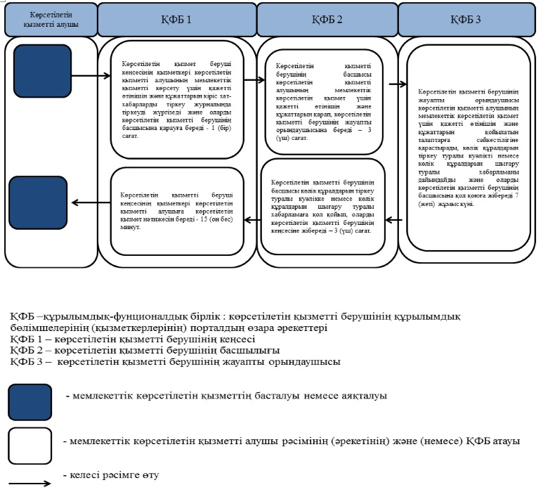

|  |  |
| --- | --- |
|  | Қарағанды облысы әкімдігінің 2017 жылғы "10" шілдедегі № 41/05 қаулысына 2-қосымша |
|  | "Қалалық рельстік көліктің  көлік құралдарын мемлекеттік тіркеу"  мемлекеттік көрсетілетін  қызмет регламентіне 3-қосымша |

**Портал арқылы мемлекеттік қызмет көрсетудің бизнес-процестерінің анықтамалығы**

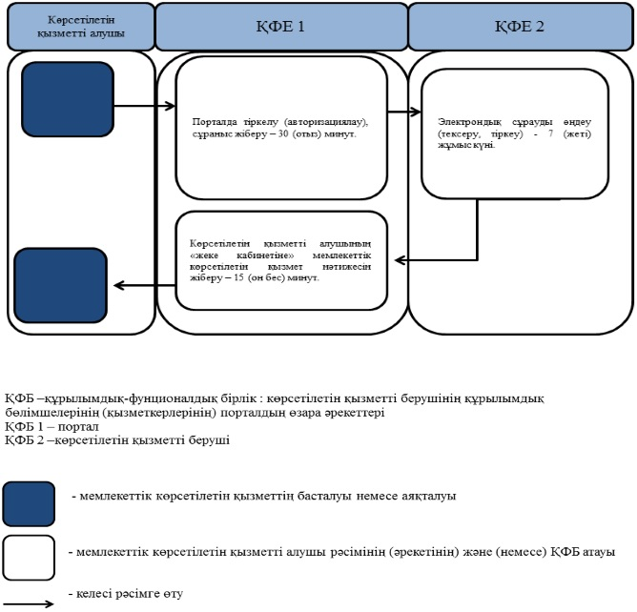

© 2012. Қазақстан Республикасы Әділет министрлігінің «Қазақстан Республикасының Заңнама және құқықтық ақпарат институты» ШЖҚ РМК